Parrocchia di UZZANO
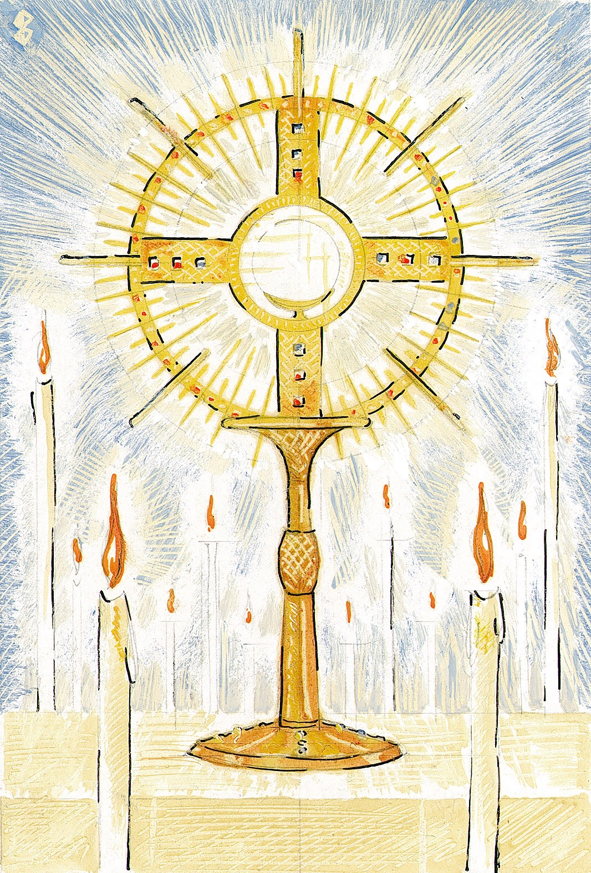
CORPUS DOMINI

SANTA MESSA
E
PROCESSIONE

RITI DI INTRODUZIONE
INNI E CANTI
1 Inni e canti sciogliamo fedeli al divino eucaristico Re; egli ascoso nei mistici veli cibo all’alma fedele si diè.
Rit. Dei tuoi figli lo stuolo qui prono, o Signor dei potenti, ti adora; per i miseri implora perdono, per i deboli implora pietà. (bis)
2 O Signor, che dall’Ostia radiosa, sol di pace ne parli e d’amor, in te l’alma smarrita riposa, in te spera chi lotta e chi muor.

Nel Nome del Padre, e del Figlio e dello Spirito Santo. Amen.
Il Signore sia con voi.
E con il tuo Spirito

ATTO PENITENZIALE
Confesso a Dio onnipotente e a voi, fratelli, che ho molto peccato in pensieri, parole, opere e omissioni, per mia colpa, mia colpa, mia grandissima colpa. E supplico la beata sempre vergine Maria, gli angeli, i santi e voi, fratelli, di pregare per me il Signore Dio nostro.
Dio Onnipotente abbia misericordia di noi, perdoni i nostri peccati e ci conduca alla vita eterna. Amen.

Kyrie, eleison. Kyrie, eleison.
Christe, eleison. Christe, eleison.
Kyrie, eleison. Kyrie, eleison.

Gloria in excelsis Deo. | Et in terra pax hominibus bonæ voluntatis. | Laudamus te. | Benedicimus te. | Adoramus te. | Glorificamus te. | Gratias agimus tibi propter magnam gloriam tuam. | Domine Deus, Rex cælestis, Deus Pater omnipotens. | Domine Fili unigenite Iesu Christe. | Domine Deus, Agnus Dei, Filius Patris. | Qui tollis peccata mundi, miserere nobis. | Qui tollis peccata mundi, suscipe deprecationem nostram. | Qui sedes ad dexteram Patris, miserere nobis. | Quoniam tu solus sanctus. | Tu solus Dominus | Tu solus Altissimus, Iesu Criste. | Cum Sancto Spiritu, in gloria Dei Patris. | Amen.
COLLETTA
Signore Gesù Cristo, che nel mirabile sacramento dell'Eucaristia ci hai lasciato il memoriale della tua Pasqua, fa' che adoriamo con viva fede il santo mistero del tuo Corpo e del tuo Sangue, per sentire sempre in noi i benefici della redenzione. Tu sei Dio, e vivi e regni con ... Amen.

LITURGIA DELLA PAROLA

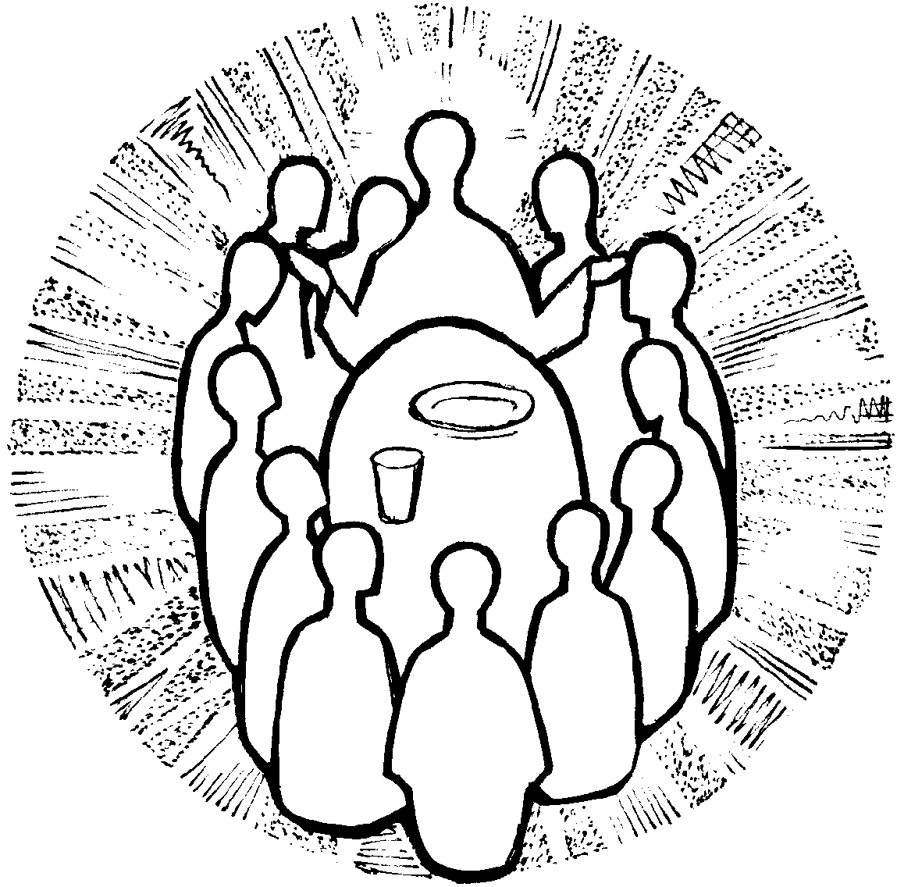

Prima Lettura
Dal libro dell'Esodo
In. quei giorni, Mosè andò a riferire al popolo tutte le parole del Signore e tutte le norme. Tutto il popolo rispose insieme e disse: «Tutti i comandi che ha dati il Signore, noi li eseguiremo!». Mosè scrisse tutte le parole del Signore, poi si alzò di buon mattino e costruì un altare ai piedi del monte, con dodici stele per le dodici tribù d'Israele. Incaricò alcuni giovani tra gli Israeliti di offrire olocàusti e di sacrificare giovenchi come sacrifici di comunione, per il Signore. Mosè prese la metà del sangue e la mise. in tanti catini e ne versò l'altra metà sull'altare. Quindi prese il libro dell'alleanza e lo lesse alla presenza del popolo. Dissero: «Quanto il Signore ha ordinato, noi lo faremo e lo eseguiremo!». Mosè prese il sangue e ne asperse il popolo, dicendo: «Ecco il sangue dell'alleanza, che il Signore ha concluso con voi sulla base di tutte queste parole!».
Parola di Dio. Rendiamo grazie a Dio

Salmo Responsoriale
R. Tu ci disseti, Signore, *
al calice della gioia.
Che cosa renderò al Signore per quanto mi ha dato? Alzerò il calice della salvezza e invocherò il nome del Signore. R.
Preziosa agli occhi del Signore è la morte dei suoi fedeli. Io sono tuo servo, figlio della tua ancella; hai spezzato le mie catene. R.
A te offrirò sacrifici di lode e invocherò il nome del Signore. Adempirò i miei voti al Signore davanti a tutto il suo popolo. R.

Seconda Lettura
Dalla lettera agli Ebrei
Fratelli, Cristo, venuto come sommo sacerdote dei beni futuri, attraverso una tenda più grande e più perfetta, non costruita da mano di uomo, cioè non appartenente a questa creazione, entrò una volta per sempre nel santuario, non con sangue di capri e di vitelli, ma con il proprio sangue, dopo averci ottenuto una redenzione eterna. Infatti, se il sangue dei capri e dei vitelli e la cenere di una giovenca sparsi su quelli che sono contaminati, li santificano, purificandoli nella carne, quanto più il sangue di Cristo, il quale con uno spirito eterno offrì se stesso senza macchia a Dio, purificherà la nostra coscienza dalle opere morte, per servire il Dio vivente? Per questo egli è mediatore di una nuova alleanza, perché, essendo ormai intervenuta la sua morte in redenzione delle colpe commesse sotto la prima alleanza, coloro che sono stati chiamati ricevano l'eredità eterna che è stata promessa.
Parola di Dio. Rendiamo grazie a Dio

Sequenza (in piedi)
Sion, loda il Salvatore, / la tua guida, il tuo pastore / con inni e cantici.
Impegna tutto il tuo fervore: / egli supera ogni lode, / non vi è canto che sia degno.
Pane vivo che dà vita: / questo è tema del tuo canto, / oggetto della lode.
Veramente fu donato / agli apostoli riuniti / in fraterna e sacra cena.
Lode piena e risonante, / gioia nobile e serena / sgorghi oggi dallo spirito.
Questa è la festa solenne / nella quale celebriamo / la prima sacra cena.
È il banchetto del nuovo Re, / nuova Pasqua, nuova legge; / e l'antico è giunto a termine.
Cede al nuovo il rito antico, / la realtà disperde l'ombra: / luce, non più tenebra.
Cristo lascia in sua memoria / ciò che ha fatto nella cena: / noi lo rinnoviamo.
Obbedienti al suo comando, / consacriamo il pane e il vino, / ostia di salvezza.
È certezza a noi cristiani: / si trasforma il pane in carne, / si fa sangue il vino.
Tu non vedi, non comprendi, / ma la fede ti conferma, / oltre la natura.
È un segno ciò che appare: / nasconde nel mistero / realtà sublimi.
Mangi carne, bevi sangue; / ma rimane Cristo intero / in ciascuna specie.
Chi ne mangia non lo spezza, / né separa, né divide: / intatto lo riceve.
Siano uno, siano mille, / ugualmente lo ricevono: / mai è consumato
Vanno i buoni, vanno gli empi; / ma diversa ne è la sorte: / vita o morte provoca.
Vita ai buoni, morte agli empi: / nella stessa comunione / ben diverso è l'esito!
Quando spezzi il sacramento, / non temere, ma ricorda: / Cristo è tanto in ogni parte, / quanto nell'intero.
E' diviso solo il segno / non si tocca la sostanza; / nulla è diminuito della sua persona.
Ecco il pane degli angeli, / pane dei pellegrini, / vero pane dei figli: / non dev'essere gettato.
Con i simboli è annunziato, / in Isacco dato a morte, / nell'agnello della Pasqua, / nella manna data ai padri.
Buon pastore, vero pane, / o Gesù, pietà di noi: / nutrici e difendici, / portaci ai beni eterni / nella terra dei viventi.
Tu che tutto sai e puoi, / che ci nutri sulla terra, / conduci i tuoi fratelli / alla tavola del cielo / nella gioia dei tuoi santi.

Canto al Vangelo
Io sono il pane vivo disceso dal cielo, dice il Signore; chi mangia di questo pane vivrà in eterno.

Vangelo
Dal vangelo secondo Marco
Il primo giorno degli Azzimi, quando si immolava la Pasqua, i discepoli dissero a Gesù: «Dove vuoi che andiamo a preparare perché tu possa mangiare la Pasqua?». Allora mandò due dei suoi discepoli dicendo loro: «Andate in città e vi verrà incontro un uomo con una brocca d'acqua; seguitelo e là dove entrerà dite al padrone di casa: Il Maestro dice: Dov'è la mia stanza, perché io vi possa mangiare la Pasqua con i miei discepoli? Egli vi mostrerà al piano superiore una grande sala con i tappeti, già pronta; là preparate per noi». I discepoli andarono e, entrati in città, trovarono come aveva detto loro e prepararono per la Pasqua. Mentre mangiavano prese il pane e, pronunziata la benedizione, lo spezzò e lo diede loro, dicendo: «Prendete, questo è il mio corpo». Poi prese il calice e rese grazie, lo diede loro e ne bevvero tutti. E disse: «Questo è il mio sangue, il sangue dell'alleanza, versato per molti. In verità vi dico che io non berrò più del frutto della vite fino al giorno in cui lo berrò nuovo nel regno di Dio». E dopo aver cantato l'inno, uscirono verso il monte degli Ulivi.
Parola del Signore. Lode a te o Cristo

Credo in un solo Dio, Padre onnipotente, creatore del cielo e della terra, di tutte le cose visibili e invisibili. Credo in un solo Signore, Gesù Cristo, unigenito Figlio di Dio, nato dal Padre prima di tutti i secoli: Dio da Dio, Luce da Luce, Dio vero da Dio vero, generato, non creato, della stessa sostanza del Padre; per mezzo di lui tutte le cose sono state create. Per noi uomini e per la nostra salvezza discese dal cielo, e per opera dello Spirito santo si è incarnato nel seno della vergine Maria e si è fatto uomo. Fu crocifisso per noi sotto Ponzio Pilato, morì e fu sepolto. Il terzo giorno è risuscitato, secondo le Scritture, è salito al cielo, siede alla destra del Padre. E di nuovo verrà, nella gloria, per giudicare i vivi e i morti, e il suo regno non avrà fine. Credo nello Spirito Santo, che è Signore e dà la vita, e procede dal Padre e dal Figlio. Con il Padre e il Figlio è adorato e glorificato, e ha parlato per mezzo dei profeti. Credo la Chiesa, una santa cattolica e apostolica. Professo un solo battesimo per il perdono dei peccati. Aspetto la risurrezione dei morti e la vita del mondo che verrà. Amen.
LITURGIA EUCARISTICA
nella tua messa
1 Guarda questa offerta, guarda a noi, Signore; tutto noi ti offriamo per unirci a te.
Rit. Nella tua messa la nostra messa, nella tua tua vita la nostra vita (bis)
2 Che possiamo offrirti, nostro Creatore; ecco il nostro niente, prendilo, Signor.

Pregate, fratelli e sorelle, perché il mio e vostro sacrificio sia gradito a Dio, Padre onnipotente. Il Signore riceva dalle tue mani questo sacrificio a lode e gloria del suo nome, per il bene nostro e di tutta la sua santa Chiesa.

SULLE OFFERTE (in piedi)
Concedi benigno alla tua Chiesa, o Padre, i doni dell'unità e della pace, misticamente significati nelle offerte che ti presentiamo. Per Cristo nostro Signore. Amen.

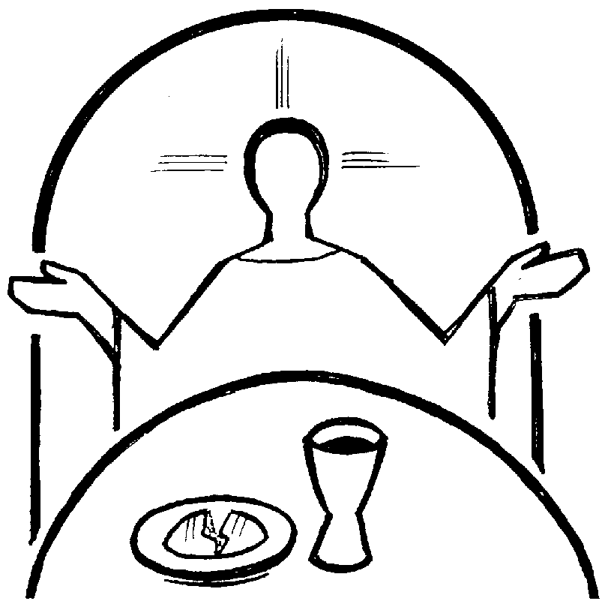

PREGHIERA EUCARISTICA
Il Signore sia con voi.
E con il tuo spirito.
In alto i nostri cuori.
Sono rivolti al Signore.
Rendiamo grazie al Signore nostro Dio.
È cosa buona e giusta.
È veramente cosa buona e giusta, nostro dovere e fonte di salvezza, rendere grazie sempre e in ogni luogo a te, Signore, Padre santo, Dio onnipotente e misericordioso, per Cristo Signore nostro. Sacerdote vero ed eterno, egli istituì il rito del sacrificio perenne; a te per primo si offrì vittima di salvezza, e comandò a noi di perpetuare l'offerta in sua memoria. Il suo corpo per noi immolato è nostro cibo e ci dà forza, il suo sangue per noi versato é la bevanda che ci redime da ogni colpa. Per questo mistero del tuo amore, uniti agli angeli e ai santi, cantiamo con gioia; l'inno della tua lode:
Sanctus, Sanctus, Sanctus, Dominus Deus Sabaoth. Pleni sunt cæli et terra gloria tua. Hosanna in excelsis. Benedictus qui venit in nomine Domini. Hosanna in excelsis.

RITI DI COMUNIONE
HAI DATO UN CIBO
1 Hai dato un cibo a noi, Signore, germe vivente di bontà. Nel tuo Vangelo, o buon pastore, sei stato guida di verità.
Rit. Grazie diciamo a te, Gesù! Resta con noi, non ci lasciare: sei vero amico solo tu!
2 Alla tua mensa accorsi siamo, pieni di fede nel mister. O Trinità noi t'invochiamo: Cristo sia pace al mondo inter.
3 Tu hai parlato a noi, Signore, la tua parola è verità: come una lampada rischiara i passi dell'umanità.

DOPO LA COMUNIONE
Donaci, Signore, di godere pienamente della tua vita divina nel convito eterno, che ci hai fatto pregustare in questo sacramento del tuo Corpo e del tuo Sangue. Tu che vivi e regni nei secoli dei secoli
Amen.

PROCESSIONE

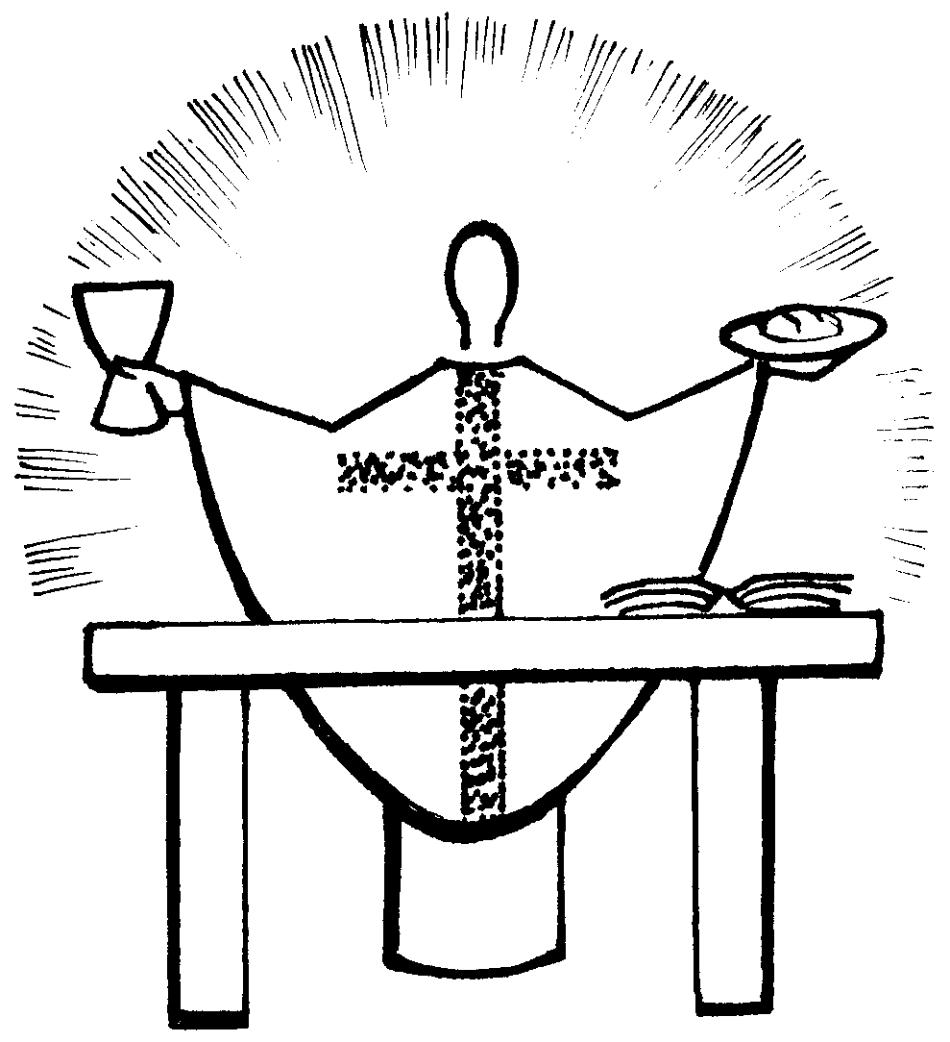

INNI E CANTI
1 Inni e canti sciogliamo fedeli al divino eucaristico Re; egli ascoso nei mistici veli cibo all’alma fedele si diè.
Rit. Dei tuoi figli lo stuolo qui prono, o Signor dei potenti, ti adora; per i miseri implora perdono, per i deboli implora pietà. (bis)
2 Sotto il velo che il grano compose su quel trono raggiante di luce, il Signore dei signori s’ascose per avere l’impero dei cuor.
3 O Signor, che dall’Ostia radiosa, sol di pace ne parli e d’amor, in te l’alma smarrita riposa, in te spera chi lotta e chi muor.

Accompagniamo le nostre invocazioni a Cristo con la professione della nostra fede. Diciamo insieme:
Gesù, tu solo hai parole di vita eterna.
Signore, che ci hai comandato di celebrare l’Eucarestia in tua memoria, fa’ che vi partecipiamo sempre con fede e con amore.
Gesù, tu solo hai parole di vita eterna.
Signore, aiutaci a offrire tutta la nostra esistenza come sacrificio vivente, santo e gradito a Dio.
Gesù, tu solo hai parole di vita eterna.
Signore, donaci di crescere nell’amore di Dio e del prossimo, insegnaci a servirti in tutti i fratelli.
Gesù, tu solo hai parole di vita eterna.

HAI DATO UN CIBO
1 Hai dato un cibo a noi, Signore, germe vivente di bontà. Nel tuo Vangelo, o buon pastore, sei stato guida di verità.
Rit. Grazie diciamo a te, Gesù! Resta con noi, non ci lasciare: sei vero amico solo tu!
2 Alla tua mensa accorsi siamo, pieni di fede nel mister. O Trinità noi t'invochiamo: Cristo sia pace al mondo inter.
3 Tu hai parlato a noi, Signore, la tua parola è verità: come una lampada rischiara i passi dell'umanità.

Invochiamo lo Spirito Santo, dono di Cristo risorto, perché confermi in noi la grazia del mistero pasquale. Diciamo insieme:
Vieni, Santo Spirito.
Spirito Santo, fa’ che siano un cuor solo e un’anima sola quanti nel mistero eucaristico riunisci in un sol corpo.
Vieni, Santo Spirito.
Spirito Consolatore, dona ai malati e ai sofferenti di attingere dalla comunione eucaristica il dono della grazia e della forza.
Vieni, Santo Spirito.
Spirito Santo, suscita nei cristiani l’amore all’Eucarestia per scoprire e vivere ogni giorno la propria vocazione.
Vieni, Santo Spirito.
VIAGGIO NELLA VITA
1 Avevo tanta voglia di viaggiare. Tu mi dicesti: vai ed io partii. Son vivo dissi allora ad una donna. A te amico mio pensaci tu.
Rit. Prendimi per mano, Dio mio, guidami nel mondo a modo tuo. La strada è tanto lunga e tanto dura, però con te nel cuor non ho paura.
2 Io sono ancora giovane, Signore, ma sono tanto vecchio dentro il cuore. Le cose in cui credevo m'han deluso. Io cerco solo amore e libertà.
3 Un giorno mi han proposto un altro viaggio; il cuore mi diceva: non partire. Quel giorno ero triste e me ne andai; la strada per tornar non trovo più.
4 Per me vicina è ormai la grande sera; il sole muore verso l'orizzonte, io sento che il tuo regno è più vicino, son pronto per il viaggio mio con te.

Preghiamo Dio, Padre di Gesù Cristo, redentore di tutti gli uomini, per la nostra Comunità Parrocchiale e per l’intera umanità. Ripetiamo insieme:
Proteggi il tuo popolo, Signore.
Fa’ che la nostra Parrocchia, riunita e vivificata dall’Eucarestia, sia segno e strumento efficace del tuo disegno di salvezza e di amore.
Proteggi il tuo popolo, Signore.
Benedici coloro che si impegnano nel promuovere la giustizia, il progresso sociale e la difesa dei diritti umani.
Proteggi il tuo popolo, Signore.
Dona agli uomini la volontà di vivere come fratelli, di superare le divisioni, le guerre la violenza, l’odio, e di costruire la vera pace.
Proteggi il tuo popolo, Signore.

CAMMINIAMO SULLA STRADA
1 Camminiamo sulla strada che han percorso i santi tuoi; tutti ci ritroveremo dove eterno splende il sol. E quando in ciel, dei santi tuoi la grande schiera arriverà, o Signor, come vorrei che ci fosse un posto per me. E quando il sol si spegnerà, e quando il sol si spegnerà, o Signore, come vorrei che ci fosse un posto per me.
2 C'è chi dice che la vita sia tristezza sia dolor, ma io so che viene il giorno in cui tutto cambierà. E quando in ciel risuonerà la tromba che tutti chiamerà, o Signor, come vorrei che ci fosse un posto per me. Il giorno che la terra e il ciel a nuova vita risorgeran, o Signor, come vorrei che ci fosse un posto per me.

Preghiamo insieme ripetendo le invocazioni proposte:
Signore, noi ti adoriamo.
Signore, noi ti adoriamo.
Signore, noi crediamo in te.
Signore, noi crediamo in te.
Signore, noi speriamo in te.
Signore, noi speriamo in te.
Signore, noi ti amiamo.
Signore, noi ti amiamo.
O Gesù, tu sei il Cristo, il Figlio del Dio Vivente.
O Gesù, tu sei il Cristo, il Figlio del Dio Vivente.
O Gesù, tu sei il pane disceso dal cielo.
O Gesù, tu sei il pane disceso dal cielo.
La tua carne è veramente nutrimento.
La tua carne è veramente nutrimento.
Il tuo sangue è veramente bevanda.
Il tuo sangue è veramente bevanda.
Popoli dell’universo, lodate tutti il Signore.
Popoli dell’universo, lodate tutti il Signore.
TI RINGRAZIO
1 Ti ringrazio, o mio Signore, per le cose che sono nel mondo, per la vita che tu ci hai donato, per l'amore che tu nutri per me.
Rit. Alleluia, o mio Signore, alleluia, o Dio del cielo. Alleluia, o mio Signore, alleluia, o Dio del ciel.
2 Quando il cielo si vela d'azzurro io ti penso e tu sei con me. Non lasciarmi vagare nel buio, nelle tenebre che la vita ci dà.
3 Quell'amore che unisce te al Padre sia la forza che unisce i fratelli ed il mondo conosca la pace: la tua gioia regni sempre tra noi.
4 Come il pane che abbiamo spezzato era sparso in grano sui colli, così unisci, noi sparsi nel mondo, in un Corpo che sia solo per te.

Preghiamo insieme ripetendo le invocazioni proposte:
O Santa Eucarestia, noi crediamo in te.
O Santa Eucarestia, noi crediamo in te.
O Santa Eucarestia, noi ti amiamo.
O Santa Eucarestia, noi ti amiamo.
O Santa Eucarestia, noi ti celebriamo.
O Santa Eucarestia, noi ti celebriamo.
Tu cammini al nostro fianco.
Tu cammini al nostro fianco.
Illumina le nostre intelligenze.
Illumina le nostre intelligenze.
Sostieni le nostre debolezze.
Sostieni le nostre debolezze.

SYMBOLUM 78
1 Io lo so, Signore, che vengo da lontano, prima nel pensiero e poi nella tua mano; io mi rendo conto che tu sei la mia vita e non mi sembra vero di pregarti così:"Padre d'ogni uomo" -e non t'ho visto mai- "Spirito di vita" -e nacqui da una donna- "Figlio mio fratello" -e sono solo un uomo- eppure io capisco che tu sei verità. E imparerò a guardare tutto il mondo con gli occhi trasparenti di un bambino e insegnerò a chiamarti "Padre nostro" ad ogni figlio che diventa uomo.
2 Io lo so, Signore, che tu mi sei vicino, luce alla mia mente, guida al mio cammino, mano che sorregge, sguardo che perdona, e non mi sembra vero che tu esista così. Dove nasce amore tu sei la sorgente; dove c'è una croce tu sei la speranza; dove il tempo ha fine tu sei vita eterna; e so che posso sempre contare su di te. E accoglierò la vita come un dono e avrò il coraggio di morire anch'io e incontro a te verrò col mio fratello, che non si sente amato da nessuno.

ARRIVO IN CHIESA
LAUDA JERUSALEM
Rit. Lauda Jerusalem Dominum, lauda Deum tuum Sion, hosanna, hosanna, hosanna Filio David.
1 Lauda, Jerusalem, Dominum; lauda Deum tuum, Sion.
2 Quoniam confortavit seras portarum tuarum: benedixit filiis tuis in te.
3 Qui posuit fines tuos pacem et adipe frumenti satiat te.

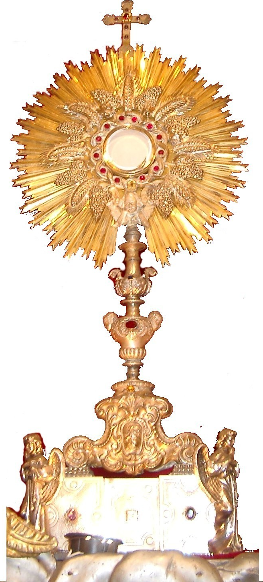

BENEDIZIONE
TANTUM ERGO
1 Tantum ergo Sacraméntum venerémur cérnui et antìquum documéntum novo cedat rìtui: praestet fides suppleméntum sénsuum deféctui.
2 Genitòri Genitòque laus et iubilàtio, salus, honor, vitus quoque sit et benedìctio: Procedénti ab utròque compar sit ludàtio. Amen.

ORAZIONE
Preghiamo. Signore Gesù, che nel mirabile sacramento dell’Eucarestia ci hai lasciato il memoriale della tua Pasqua, fa’ che adoriamo con viva fede il santo mistero del tuo Corpo e del tuo Sangue, per sentire sempre in noi i benefici della redenzione. Tu che vivi e regni per tutti i secoli dei secoli. Amen.

INVOCAZIONI
Dio sia benedetto.
Benedetto il suo santo nome.
Benedetto Gesù Cristo, vero Dio e vero uomo.
Benedetto il nome di Gesù.
Benedetto il suo sacratissimo cuore.
Benedetto il suo preziosissimo sangue.
Benedetto Gesù nel Santissimo Sacramento dell’altare.
Benedetto lo Spirito Santo Paraclito.
Benedetta la gran Madre di Dio, Maria santissima.
Benedetta la sua santa ed Immacolata Concezione.
Benedetta la sua gloriosa Assunzione.
Benedetto il nome di Maria, Vergine e Madre.
Benedetto san Giuseppe, suo castissimo sposo.
Benedetto Dio, nei suoi angeli e nei suoi santi.

